**poze facute in această zonă.**

1 Trotuarul se termină și lipsește pe o porțiune de cca.55 metri.

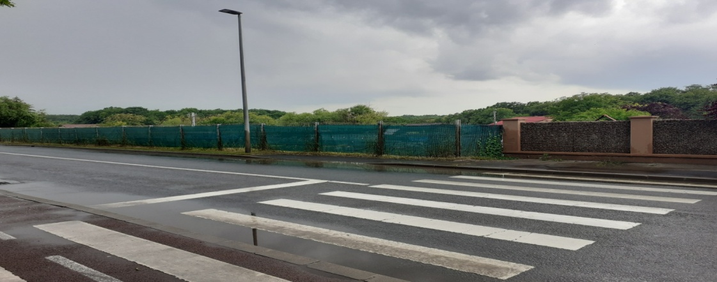

1. poza făcută de la limita carosabilului din intersecția Făgetului cu D.D.Roșca

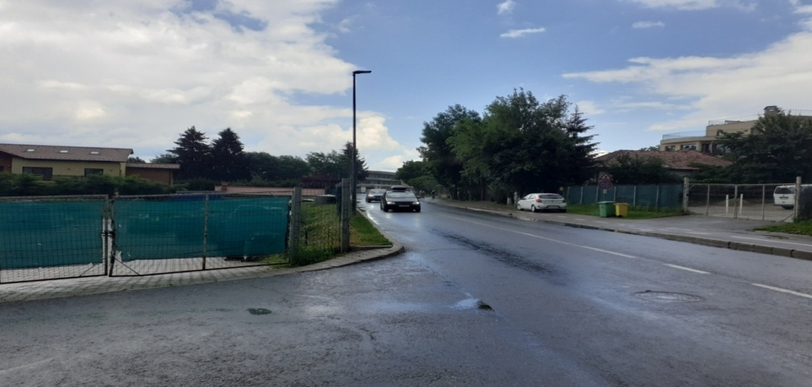

3 Botul masinii este la limita carosabilului străzii Făgetului, nu am vizibilitate suficientă spre stânga.

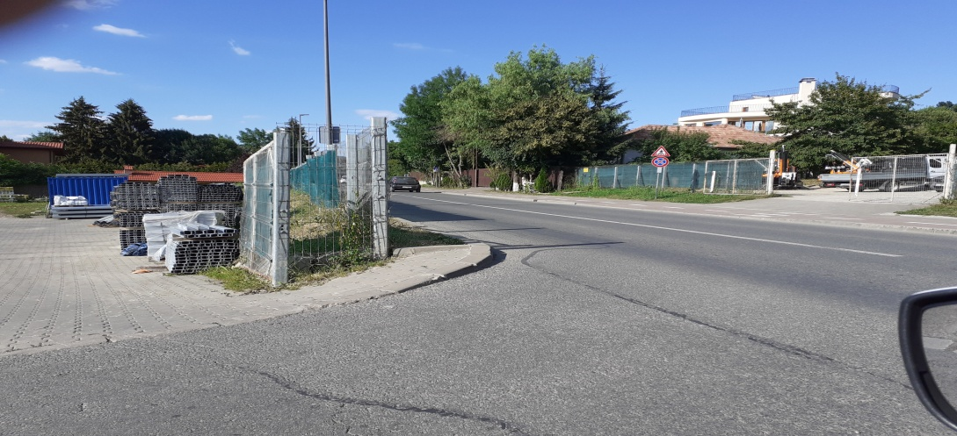

4 Oglinda oferă vizibilitate insuficientă pentru virajul pe strada Făgetului

